Jueves
29
de Abril

3° de Secundaria
Ciencias. Química

¿Cuáles son los efectos de la lluvia ácida y las alternativas de solución para evitar o disminuir sus efectos?

Aprendizaje esperado: Comunica los resultados de su proyecto de diversas formas, proponiendo alternativas de solución relacionadas con las reacciones químicas involucradas.

Énfasis: Comunicar los resultados de su proyecto de diversas formas, proponiendo alternativas de solución relacionadas con las reacciones químicas involucradas.

¿Qué vamos a aprender?

Lee la siguiente frase de Bobby McLeod:

“Cuando la Tierra está enferma y contaminada, la salud humana es imposible. Para sanarnos a nosotros mismos, debemos sanar nuestro planeta y para sanar nuestro planeta, debemos sanarnos a nosotros mismos”.

El propósito de esta sesión es comunicar los resultados de tu proyecto, proponiendo alternativas de solución relacionadas con las reacciones químicas involucradas.

Para lograrlo desarrollarás un proyecto científico ciudadano.

Recuerda que las etapas del proyecto son las siguientes:

- Inicio.
- Planeación.
- Desarrollo.
- Comunicación.
- Evaluación.

Los materiales que necesitarás es tu cuaderno, tu libro de texto de Ciencias III, lápiz, colores y bolígrafo.

NOTA para el docente. Se comparten algunas ideas, sugerencias y recursos para que las utilices con tus alumnos. Se te recomienda la aplicación: “Calidad del Aire”. La puedes encontrar en la siguiente dirección electrónica:

https://play.google.com/store/apps/details?id=com.airvisual

¿Qué hacemos?

La primera fase de tu proyecto es el inicio, aquí debes identificar los objetivos y resultados esperados del contenido que estudiarás. Y partirás de la siguiente pregunta:

¿Cuáles son los efectos de la lluvia ácida y cuáles son las alternativas de solución para evitar o disminuir sus efectos?

A partir de la respuesta reconocerás los problemas y posibles soluciones en torno a los efectos de la lluvia ácida. Identificar un problema y entenderlo es muy importante porque te ayuda a encontrar alternativas y soluciones.

A lo largo de los años, gracias al desarrollo científico y tecnológico, se han desarrollado un sinfín de productos, artículos y artefactos que han mejorado el bienestar y la calidad de vida de la humanidad.

Con ello, se ha incrementado el consumo de los recursos naturales y energéticos que ocasionan impactos ambientales que repercuten de manera local, nacional y global. El deterioro en la calidad del aire es un claro ejemplo.

Analiza las siguientes imágenes: ¿Qué es lo que observas?

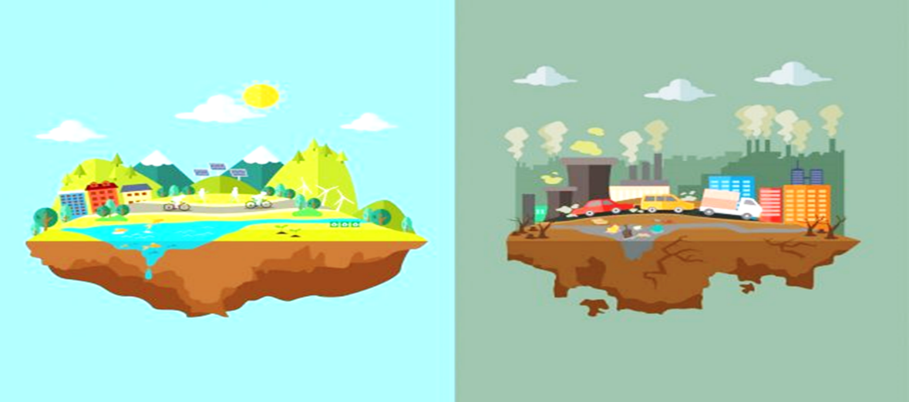

En la primera, se puede notar el color azul del cielo, las nubes de color blanco, poca población y personas usando bicicletas. Mientras que en la segunda se aprecia un tono gris oscuro en el cielo, industrias que desprenden humo, muchos automóviles y una mayor población.

¿Sabes a qué se debe ese cambio en el paisaje?

Esto se debe a que en las ciudades se genera una gran cantidad de contaminación producida por la quema de combustibles fósiles en las industrias, automóviles y maquinaria. Estos combustibles emiten gases que se acumulan en la atmósfera y forman una niebla gris, mejor conocida como smog.

La contaminación atmosférica puede generar lluvia ácida, un problema ambiental que afecta a ecosistemas, bosques, monumentos, construcciones, lagos, océanos y por supuesto al bienestar del ser humano.

No olvides realizar una investigación documental y generar hipótesis que ayuden a resolver el problema o situación inicial.

Planeación:

En la segunda fase del proyecto debes organizar las tareas necesarias.

Utilizarás un cronograma de actividades para sistematizar los procesos, así como los tiempos de entrega.

Plantéate algunas preguntas para el desarrollo del proyecto, puedes formular otras de acuerdo a lo que te interese aprender con respecto al contenido. Se te sugiere anotarlas e irlas respondiendo en el transcurso de la sesión.

¿Qué es la lluvia ácida?

¿Cuáles son los precursores de la lluvia ácida?

¿Cuáles son los efectos de la lluvia ácida en diferentes ámbitos?

¿Cómo contrarrestar los efectos de la lluvia ácida?

Desarrollo:

Después de que el proyecto se haya planificado, continua con la tercera fase. El desarrollo.

En el país se han llevado a cabo estudios para conocer los efectos de la lluvia ácida en los ecosistemas, particularmente en los bosques que rodean a la Zona Metropolitana del Valle de México.

Se ha comprobado que la lluvia ácida ha afectado a la vegetación del Parque Nacional lzta-Popo, Zoquiapan y del Parque Nacional Desierto de los Leones.

Entre los efectos más visibles de este daño, están la pérdida de hojas y ramas, un crecimiento lento de los árboles y una mayor vulnerabilidad a los ataques de plagas y enfermedades.

En distintos países se han perdido miles de hectáreas de bosque a consecuencia de la lluvia ácida. Los ríos, lagos y lagunas también pueden volverse ácidos por efecto de esta lluvia, lo cual pone en peligro a las especies de plantas y animales que los habitan.

Incluso en algunos lagos del norte de Europa se ha reportado la desaparición de toda forma de vida debido a la contaminación por lluvia ácida.

Pero, ¿cómo se puede definir la lluvia ácida?

Se define como un problema ecológico que se produce por la formación de ácidos a partir de gases contaminantes acumulados en la atmosfera, los cuáles se precipitan y provocan daños. Para detectar la presencia de lluvia ácida en una región, se utiliza como referencia el valor de pH del agua de lluvia, que es de 5.6, mientras que la lluvia ácida oscila entre 4.0 y 4.5.

Los gases contaminantes que la producen son el dióxido de azufre y los óxidos de nitrógeno. Estas sustancias forman el ácido sulfúrico y nítrico en presencia de agua y oxígeno, después se precipitan, ya sea acompañados por agua en el caso de lluvia, nieve o niebla ácida o de forma seca, como gases o partículas.

Observa el siguiente video.

- Lluvia ácida
https://youtu.be/D80Idnh811I

A grandes rasgos, aprendiste qué es la lluvia ácida, ahora pregúntate:

¿Cuáles son los precursores de la lluvia ácida?

La lluvia ácida se detectó por primera vez en Inglaterra en 1850. Su formación fue ocasionada por el uso de carbón y aceite como combustibles.

El término lluvia ácida fue acuñado por Angus Smith, quien estudió la contaminación industrial en ese país.

Smith demostró que las fábricas hacían emisiones de hollín y otras sustancias que modificaban la química de la lluvia volviéndola más ácida.

La lluvia ácida se forma por la quema de combustibles y la liberación de gases como óxidos de nitrógeno y óxidos de azufre, que al combinarse con el agua producen ácidos con un pH menor a 5.6.

Entonces, los agentes causantes de la acidificación del agua de lluvia son el dióxido de azufre y los óxidos de nitrógeno.

Estos provienen de emisiones de las grandes centrales térmicas que queman combustibles fósiles; los motores de los coches, las calefacciones, las plantas industriales y el amoníaco generado por las grandes cantidades de estiércol en zonas cuyo número de animales de ganadería es muy elevado.

Entre estos contaminantes, los principales responsables son el trióxido de azufre (SO₃) y el dióxido de nitrógeno (NO₂).

Al reaccionar estos compuestos con el agua, producen ácido sulfúrico y ácido nítrico, que dan como resultado la lluvia ácida.

Desde sus orígenes, el ser humano ha emitido contaminantes al aire. Sin embargo, esto se incrementó de manera dramática a partir de la “Revolución Industrial” iniciada en el Reino Unido a finales del siglo XVIIl.

Durante esa época, el trabajo manual fue reemplazado por maquinas que empleaban el uso de combustibles como el carbón mineral y el petróleo, con el fin de mantener altos niveles de producción, pero que emitían grandes cantidades de contaminantes a la atmósfera.

Aunque en la lluvia ácida estos compuestos son dañinos, también suelen emplearse en las industrias para la fabricación de algunos productos.

El ácido sulfúrico es un compuesto altamente corrosivo cuya fórmula es H₂SO₄ y es producido en grandes cantidades por industrias. Su principal uso es en la producción de fertilizantes, también se emplea en la fabricación de papel y telas, en el tratamiento de metales y en la manufactura de detergentes.

Ya que es un compuesto corrosivo, los usos domésticos de este ácido son pocos. Sin embargo, son precisamente sus propiedades reactivas las que dan al ácido sulfúrico algunos beneficios importantes en la limpieza y el mantenimiento del hogar.

Por ejemplo, se utiliza como base en algunos limpiadores de desagües.

El ácido nítrico es un líquido que también es corrosivo, su fórmula es HNO₃ y se usa en la fabricación de abonos, colorantes, explosivos, medicamentos y grabado de metales.

Pero ¿cuáles son los efectos que provoca la lluvia ácida?

Se dice que algunos efectos tienen repercusiones graves sobre la materia vegetal y esto se contribuye a la contaminación ambiental, por lo que se debe ser más consciente.

Los seres humanos tienen cierta responsabilidad de los efectos que provoca la lluvia ácida, porque son los principales causantes de la contaminación del ambiente, que es lo que provoca la lluvia ácida, que es capaz de disolver productos tóxicos en las rocas o suelos, y llevarlos hasta los ríos, donde se envenenan peces y plantas.

Por eso, la lluvia ácida ocasiona daños graves a las hojas de las plantas de cultivos y árboles, al entrar por sus poros y estomas, y eso interfiere en el proceso de la fotosíntesis y, por ende, en el crecimiento de las plantas.

Eso sí es un problema, porque reduce la obtención de nutrimentos y como resultado, las hojas cambian a un color amarillo o café. Muchas veces ocasiona la muerte de la vegetación.

Como el gran el deterioro de los bosques europeos por la "lluvia ácida" en los años cincuenta y sesenta del siglo XX.

Y eso no es todo, la lluvia ácida no sólo tiene implicaciones en las plantas, también tiene un efecto sobre la fauna de los ecosistemas.

Por ejemplo, cuando la capacidad de un lago para contrarrestar la acidez ha sido rebasada, esta última aumenta poco a poco hasta afectar las formas de vida que allí habitan.

En un lago con pH de 6.5 puede existir una gran diversidad de vida, cuando el pH disminuye a 5.5 por efecto de la lluvia ácida, el exoesqueleto de los crustáceos de agua dulce, como acociles y langostinos, se ablanda.

Una vez que el pH baja a menos de 5.0, algunos peces mueren y la mayoría deja de reproducirse.

Es triste saber que la contaminación provoque estos efectos a través de la lluvia ácida.

Un compuesto que se genera principalmente por la quema de combustibles fósiles; cuando contienen azufre y se queman en presencia de oxígeno se produce dióxido de azufre (SO₂).

El dióxido de azufre, al ser absorbido por el aparato respiratorio, provoca irritaciones ya que, al combinarse el dióxido de azufre con el oxígeno, se produce trióxido de azufre (SO₃) que, al reaccionar con el agua, produce ácido sulfúrico (H₂SO₄).

Como ya se mencionó, el ácido que se encuentra en la lluvia ácida produce muchos daños.

Pensar en los efectos de la lluvia debe hacer reflexionar. Ya revisaste cómo es que la lluvia ácida afecta la flora y fauna, pero ¿la lluvia ácida causará algunos efectos en los materiales de construcción?

Se responderá la pregunta a través a través de una actividad experimental.

Así podrás identificar mejor las consecuencias que tiene la lluvia ácida en la construcción.

Se necesita 3 recipientes:

Uno que contenga vinagre -que es un ácido-, el otro con agua -que es una sustancia neutra-, y el último con zumo de limón -que también es un ácido.

Además, se necesitan 3 gises de colores.

Ya que están los 3 líquidos en los recipientes, coloca un gis en cada uno y espera un momento para observar que se lleve a cabo la reacción química.

Podrás observar que, al reaccionar el ácido acético, que es uno de los componentes del vinagre, con el carbonato de calcio contenido en el gis, se produce acetato de calcio más agua y dióxido de carbono.

El dióxido de carbono que se desprende son las burbujas que se van escapando por la parte superior, y el carbonato de calcio es la espuma blanca que se puede observar encima del vinagre.

En el siguiente recipiente, que es el del zumo de limón, reacciona el ácido cítrico con el carbonato de calcio, por lo que se produce citrato de calcio más agua y dióxido de carbono.

En el tercer recipiente se observa que en el vaso con agua no existe ninguna reacción química.

Lo que puedes analizar, es que el efecto que se observa en los recipientes con sustancias ácidas es el mismo que ocurre cuando la lluvia ácida entra en contacto con materiales como las rocas carbonatadas, conocidas también como piedra de caliza o el mármol.

Al caer la lluvia ácida sobre edificios o monumentos que están construidos con dichos materiales, se van degradando poco a poco. Esto sería un ejemplo de los efectos de la lluvia ácida en algunos materiales de construcción.

Cabe señalar que la lluvia ácida también ha afectado algunos materiales en estructuras de relevancia histórica y cultural como lo son: Los monumentos mayas de Tulum, Quintana Roo.

El Laboratorio de Restauración del Instituto de Investigaciones Antropológicas de la UNAM indica que en los últimos 25 años el deterioro de los monumentos y edificios históricos de la Ciudad de México y de otras zonas arqueológicas se ha acelerado de manera impresionante por el incremento de los niveles de contaminación y el efecto que causa la lluvia ácida en los mismos.

En esta sesión aprendiste las causas que provoca la lluvia ácida, así como sus consecuencias en el medio ambiente y en la salud; también conociste que el pH de la lluvia ácida es menor a 5.6.

Conocer las causas y consecuencias no basta para que este problema se minimice o desaparezca, implica un fuerte compromiso de parte de todos.

Entonces ¿cómo puedes contrarrestar los efectos de la lluvia ácida?

Tienes que ser consciente de todos los problemas que ocasiona la lluvia ácida y contribuir con acciones que ayuden a contrarrestar sus efectos en el ambiente. Por ejemplo:

- Optar por el uso de energías limpias, como la energía eólica o solar.
- Usar gas natural como combustible porque es menos contaminante que la gasolina.
- Hacer uso del transporte colectivo y si es posible desplazarse en bicicleta a lugares cercanos.
- Apagar los aparatos eléctricos o focos cuando no se están usando.
- Evitar generar residuos sólidos y aprovechar al máximo los productos o artículos que compras, como prendas de vestir y muebles.
- Reciclar el PET y los metales que tengas en casa para reducir el impacto ambiental.

Estas acciones ayudarán a disminuir la contaminación atmosférica, previniendo las precipitaciones ácidas que dañan el ambiente.

Comunicación:

Es la cuarta fase del proyecto, éste se tiene que comunicar por medio de carteles, folletos, esquemas o infografías, entre otros.

Elabora una infografía con el contenido de la sesión en el que menciones las causas, consecuencias y alternativas para contrarrestar los efectos de la lluvia ácida en el medio ambiente.

Se te recomienda las plataformas digitales que podrás descargar en la siguiente página electrónica donde podrás elaborar tu infografía.

https://www.canva.com/es_mx/crear/infografias/

Posteriormente, publica tu infografía en la página de Facebook, que podrás encontrar a través de la siguiente dirección electrónica.

https://www.facebook.com/Aprende-en-Casa-lll-Secundaria-Qu%C3%ADmica-100113738809558/

Evaluación:

Para la última etapa, la de evaluación del proyecto, se te pide que autoevalúes tu trabajo por medio de la siguiente lista de cotejo.

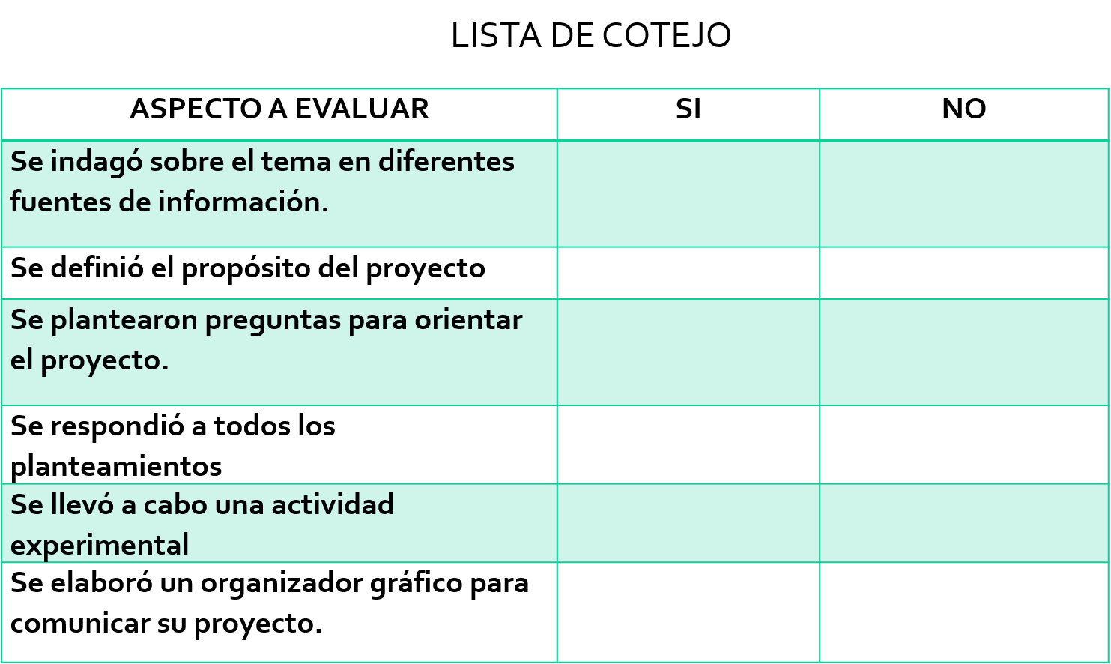

El Reto de Hoy:

Para continuar aprendiendo sobre este tema se te recomienda el artículo “La lluvia ácida y los ecosistemas forestales” de la Revista Chapingo serie ciencias forestales y del ambiente.

Disponible en la siguiente dirección electrónica:

https://doi.org/10.5154/r.rchscfa.2010.04.022

¡Buen trabajo!

Gracias por tu esfuerzo.

